即時視訊之收銀機發票數字辨識
席家年 林泓宏 姚品宏 郭志慶
南臺科技大學資訊工程系
E-mail: {shyi, hhlin, 9a0g0050, 498g0104}@stust.edu.tw

摘要
由於常見慈善機構於路邊擺設發票募集箱，或於各商店勸募收集發票後，需對總數成千上萬張的發票進行人工對獎，這過程需要花費很多人力對發票數字進行判讀，既費力且耗時。因此本研究目標在於建構出一套以即時視訊為輸入之收銀機發票辨識系統，以協助有大量發票對獎需求的單位，進行自動化的收銀機發票對獎，期望能減少人力對獎的介入與人工時間的浪費。
關鍵詞：發票影像分析、發票數字辨識

前言
自動辨識長久以來，一直是一個許多人所關注的課題，隨著資訊自動化技術的演進，影像辨識扮演著不可或缺的角色，從取得的數位影像資訊中，找出有效並分析資訊作後續處理，一般來說，可以透過掃瞄或拍照等方式將各種收據、紙本等文字轉換成影像資訊。
統一發票部分，創始於1950年12月12日，並在1951年元旦開始實施，藉由民眾中獎預期，要求開立發票，達到防止商家逃避繳稅、增加國庫稅收的功能。由於看見慈善機構擺設路邊、商店勸募發票的箱子，裡頭數千數百張的發票，必須要花費很多人力去比對發票數字是否有中獎，獎金雖然不多但也是社福團體主要的資金來源之一，但是如果僅由少數人來做對獎的動作不僅費力又費時，因此研究計劃是可以建構出一套發票辨識軟體給慈善機構(如創世基金會等)使用，可免去人力的浪費，基於上述的應用需求考量，想研發一個可操作便利性、裝置簡單化及以後可以與電子發票整合的建構方式，且此發票辨識軟體是自由軟體，開發此軟體，預計將以開放原始碼 (Open source) 的形式，供大眾進行相關學術研究比較之用。
此研究以設計發票自動辨識系統為目標，發票一般有「三聯式」與「二聯式」兩種，三聯式的開立對象為營利事業機構，二聯式的收執者則為非營利機構或自然人。1990年代之後，因為台灣便利商店漸行普遍，統一發票的開立漸漸以收銀機統一發票為主。此研究就是以二聯式收聯機統一發票為主。
我們在進行系統開發時，著重在下列幾個特點進行研究討論：

大量發票處理：此研究計劃是可以建構出一套發票辨識軟體給慈善機構使用，可免去人力的浪費。

自由軟體(free software)：此發票辨識軟體是自由軟體，開發此軟體，預計將以開放原始碼 (Open source) 的形式，供大眾進行相關學術研究比較之用。可以不受限制地自由使用、複製、研究、修改和分發，也希望此軟體經由其他人研究、重新修改後再分發，讓發票辨識率可近於完善。

即時視訊：此作品利用網路攝影機能拍攝即時發票視訊，實現操作便利性、裝置簡單化快速且正確的自動對獎。

動態翻頁偵測：由於輸入是由攝像頭輸入一影片來做數字辨識，為了提高處理速度，必須過濾掉人為操控而造成的攝像頭的移動、攝像頭的失焦、發票翻頁中，因為光源的問題等產生的模糊而不易辨識的畫面狀況，如此一來，只要處理數字清晰的影像即可。對發票影像即時進行模糊過濾。

1.1 相關研究
在建構發票影像數字辨識系統時，發票的數字區塊定位偵測與個別數字影像切割，實為整個系統開發的核心問題。對此，我們在相關研究中，著重在探討發票數字影像處理的技術，並分成全域二值化處理、區域二值化處理與邊緣偵測三個面向作文獻探討。
全域二值化法：發票號碼切割是指從發票影像中將發票中個別號碼分割出來，以便於進行發票號碼辨識，因此發票號碼的切割將直接影響到最後發票數字辨識的結果；投影量法是發票數字最常使用的方式，優點是容易實現且計算複雜度低且快速，但其缺點則是當發票影像底色花紋顏色過深或光影關係使得數字與數字間相連時，投影量法將造成不易切割的問題，因此有些學者提出解決此問題的方法[7], [8], [9], [10], [11], [14], [15], [16], [17], [18]，絕大多部分的論文所提及的發票數字分割是使用水平和垂直投影法，這種方法通常應用在二值化影像當中，這種分割原理是統計水平與垂直影像像素累積值作成直方圖，直方圖中每組峰對峰值中的相對低點則為文字分割點。Niblack 等人 [19] 提出一種二值化法用於彩色圖像中，接著利用細線化和刪除演算法應用在二值圖像去除雜訊。Zhang [20] 則提出以水平投影和垂直投影輔佐霍夫轉換得到字元概略位置，再來利用字元區塊中的第一個文字座標與最後一個座標計算傾斜角度。Kwasnicda和Wawrzyniak [21] 提出利用外圍輪廓分割法找出字元的外圍輪廓做為分割依據，判斷條件為斜度和曲度等資訊。
區域二值化法：在文獻上[4], [5], [6]，將彩色影像的每一像素(pixel)先轉成亮度灰階值後，再與事先給定的門檻值(threshold)相比，例如：灰階值0~255，灰階值為0代表黑色，灰階值為255代表白色。假設影像灰階值表示成G(x,y)，則二值化影像的灰階值表示為B(x,y)。如果計算得到的灰階值大於或等於該門檻值，則將此點的顏色設為黑色。如果計算得到的灰階值是小於該門檻值，則將此點的顏色設為白色，以數學表示法[6]可表示成：
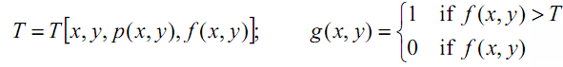

在各種二值化方法中，我們對 [19]、[22]以及[23]幾種不同門檻值的計算方法進行比較。
Niblack[19]演算法：此法是最先提出使用平均值(m)和標準差(σ)計算臨界值的演算 法，期望透過標準差的計算能夠得到更準確的臨界值，首先設定取樣範圍，接著以數學表示法[19]可表示成：
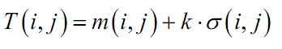
以計算出取樣範圍內的臨界值，其中 k值是由使用者輸入，預設值為-0.2。此法對於全白的背景區域處理後容易產生椒鹽雜訊。
Sauvola[22]演算法：此法主要是以 [19] 演算法為基礎，增加一個參數動態 R 值，其代表的意義為標準差的動態範圍，也就是標準差可能達到的最大與最小值兩者之間的差異量，在上述 Niblack 演算法中對於純 白背景的部分中會出現椒鹽雜訊的結果，透過標準差除以動態區域範圍可降低標準值對臨界值的影響，也就是可以大幅降低椒鹽雜訊的產生，對於每個取樣範圍內的臨界值可以透過數學表示法[22]可表示成：
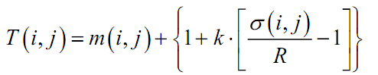
以計算出取樣範圍內的臨界值，其中 k與 R值分別預設為0.5 及 128。
Bernsen[23] 演算法：Bernsen 與其他區域二值化法的差別為，此法取樣視窗範圍是以圓形取代一般的方形視窗，而其演算法如下所述：
- 計算視窗範圍內的對比(contrast)，即大值減最小值的差值，若小於使用者自訂的對比預設值(l=15)，則將此視窗範圍全部設為背景，可大幅度降低空白處的雜訊。以數學表示法[23]可表示成：
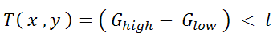
- 若視窗範圍內灰階的最大值與最小值差值大於使用者自訂的對比預設值15，則二值化的門檻值等於範圍內灰階最大值與最小值和的平均。以數學表示法[23]可表示成：
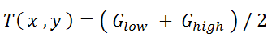
- 根據上述的門檻值，對每個視窗進行二值化處理，所以每個視窗範圍會有不同的門檻值，達到區域二值化的目的。
進一步的針對不同其他種類顏色的發票底色花紋進行二值化比較，我們發現 Niblack和Sauvola法雖然對白底黑字具有非常好的處理結果雜訊非常少，但對於其他顏色底色的背景則二值化結果非常差。
邊緣偵測：在文獻上[6], [12]，邊緣偵測是目 前為止用來檢測有意義的不連續特徵最常見的方法，因為在實際影像上很少出現被孤立的細線。邊緣是代表兩個區域之間有著相當不同的灰階值特徵，大多數邊緣偵測技術的基本精神即是利用偏導數運算來運用。
從其灰階剖面圖、一階導數和二階導數可以發現邊緣性質與導數有著絕對的關係，即是一階導數可用於判斷邊緣是否存在；而二階導數可用於判斷邊緣像素點(pixel)是處於亮側或暗側，因此，有這些特徵對於梯度(gradient)運算在邊緣偵測中，佔有一席之地。
在文獻上[13]中，有鑑於在影像中為動態擷取，為了避免擷取之影像非正向而導致辨識 降低、辨識難度增加等，我們在前處理的步驟中加入了影像歪斜校正之步驟，進而降低對辨識率的影響程度。是以座標轉換方式做影像 歪斜調整(slope adjustment)。其數學公式可表示成：
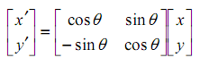 (1)
將所偵測出的歪斜角度θ代入幾何轉換的旋轉矩陣，如式(1)所示，即可將歪斜影像復原成端正的影像。其中( x , y )為歪斜影像的 座標，( x’, y’ )為校正後的新座標，而θ為旋轉角度。由於利用此旋轉矩陣進行影像復原時會有漏點的情形發生，因此我們採用反向的 (backward)做法，即對式(1)的旋轉矩陣求其反矩陣得到式(2)：
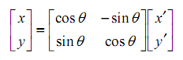 (2)
如此便可以避免漏點的問題發生而影響後續接圖的結果。

系統建構方法
在進行即時發票視訊分析時，首先必須拍攝翻取發票的影片，攝影機可以是WebCam或者是具有攝影功能的產品，將影片輸入至電腦處理、將模糊不勘的影像過濾，只處理最感興趣的中獎數字區域，並且切割出能否中獎的八位數字，最後進行數字的辨識。

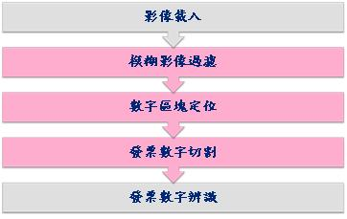
圖 1. 視訊發票分析流程圖

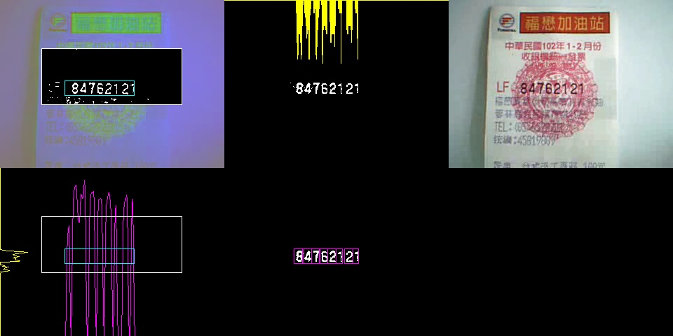
圖2. 發票數字切割

影像上自動判斷區域門檻值之二值化
在影像視訊上，每一張發票對於數字部分的位置通常是非固定的，所以要設定一個動態選取框架，框住這八個發票數字，動態框架選定後，影像上只要判斷動態框架內容即可，所以重新辨識原始影像、原始圖之RGB值轉換成亮度值Y等，對於二值化處理部分，主要以判斷門檻值為主，而決定門檻值是以動態選取框架內的所有的亮度灰階值累加後再取平均，但事實上此方法常遭遇到一些問題，例如，影像上的背景是深色，以致於發票影像二值化後的投影量可能是錯誤的，或者是光影深淺的原因，這樣都會影響最後字元切割的結果，因此，應該考慮不同的區域要對應有不同的二值化門檻值。
區域二值化的方法最大的意義即是將影像區分數等份，針對取樣範圍內影像中每一像素點對其鄰邊區域像素點的色階估測，以求得每一區域內的門檻值來作為二值化影像之依據，利用區域二值化法相較於全域二值化更具有克服陰影所產生的問題。所以在動態選取框架中，以X軸水平方向，切成各個不同區域後，判斷對應之門檻值，再把所有區域整合在一起。

表1. 數字區塊切割正確率統計
發票總數 | 有效發票號碼  切割影像張數 | 有效數字影像切割率
692 | 677 | 97.8%

其中有些雜訊(即不是數字部分的)經過二值化後還是會顯示出來，因此要排除上、下非數字區域，以Y軸上的投影量判斷排除雜訊，再從以X軸上投影量切割成八個數字區塊後，顯示在螢幕上
實驗數據如表1所示。

動態翻頁偵測
首先我們將輸入的影像將影像轉成灰階，並且分割成多張照片，由於只要判斷影像是否清晰，使用一個通道的灰階影像可以簡化處理過程。再來是計算區域內的每個點，使用的方法為，梯度處理，及前後張梯度相減，最後是前後張灰階值相減，以下將一一介紹，各種方法都有不同的正確率。
①梯度處理
梯度為邊緣偵測的一種方式，分為一次處理跟二次處理，其中二次處理較為明確，二次處理將會有四個方向的值分別為XX方向、XY方向、YX方向、YY方向，比較模糊的照片因邊緣模糊梯度總合值會較小。
②前後張梯度相減
清晰以及模糊的照片中梯度的總和值差距會非常巨大，於是將前後兩張的照片來做相減，如果數字較大，代表這兩張照片的變化巨大。即是以目前影格每一個像素點減掉前一張的影格的每一點像素為結果，白點為差異度，白點越多，代表差異越大，判定為模糊翻頁狀態中，同梯度處理此種算法也會有四種方向的結果。
③前後張灰階值相減
將區域內的灰階值總和做前後張相減，因為是影片切割成若干照片，如果有模糊的狀態那麼其中的灰階值會相差巨大，用以求出有巨大變化的相隔照片，而模糊影像過濾的處理範圍有分為局部的中獎發票區域，以及整張影像，兩者也有不同的正確率。

我們會將區域內計算出來的值做總和後，將會開始判別該影格為清晰或模糊，使用的方法為移動平均（Moving Average），設SW為一次處理幾張，MA為SW內的全部張數總合值，MA/SW求出一平均值，再以該平均值為閥值來跟該張的總和值做比較。
而梯度處理中的四個方向將會以三個方向結果相同為最終結果，如有差異一率判別為模糊的狀態，SW的大小設定取決影片的翻發票的速度，如翻閱的速度快SW設越低越好反之則設高，我們認為一般發票的翻閱速度只要設置8到10即可。最後，我們將所有產生的結果跟肉眼判斷的結果做交叉比對，求出正確率如表2所示。
發票對獎中至少只要正確的擷取一張清楚不模糊的，容錯率雖然很大，但是有可能遇到整張發票被過濾的問題，而模糊影像過濾最理想的狀況就是越多的影像過濾以減少運算，以及把模糊影像過濾減少程式誤判號碼。我們將選取最高正確率的方法，用以最大化降低程式濾掉了一整張發票的影格而造成誤判。
表2. 發票處理的結果
當sw=9時 | 全圖 | 區域
梯度處理 | 75.3% | 74.9%
前後張梯度相減 | 72.0% | 83.1%
前後張灰階值相減 | 85.1% | 84.0%

圖3. 數字辨識的執行畫面

數字辨識
為了加快數字辨識的速度以因應於即時系統上的應用，需要一種簡單且快速的數字辨識方法，這種辨識方式稱為數字結構辨識法。步驟特點為：
(a) 把發票中所切割出來的數字正規化後，數字大小縮放成25x25，如下圖4所示



圖4. 正規化後數字

(b) 再分成5x5區域以特徵值判斷確認是否為數字值，如下圖5所示

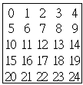
圖5. 每個區域示意圖

其中每個區域是5x5大小，如果每個區域內，白點值越多，即表示區域內白點比重值也越高，因此判斷數字結構特徵：是否有缺口存在? 例如，數字0中第12區域之比重值是最低，可以判斷是數字，頁圖6表示如何判斷數字辨識之決策樹狀圖。

致謝
本研究部份由國科會計畫NSC 102-2221-E-218-034 補助。

參考文獻
- Chengke Wu Xinru Lu Dongbuo Xiao and Yonghua Jiang ,“An Effective Regional Descriptor and Its Application to Target Recognition ,”CH2898-5/90/0000/0671$01 .OO 0 1990 IEEE.
- Jun Ma, Cheng-Ke Wu, And Xin-Ru Lu ,“A Fast Shape Descriptor ,”COMPUTER VISION, GRAPHICS, AND IMAGEPROCESSING 34, 282-291(1986).
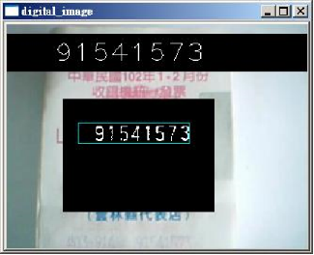
- JIANN-DER LEE ,”Object Recognition Using a Neural Network with Optimal Feature Extraction ,”the National Science Council, R.O.C. under Grant NSC83-0117-C182-OOlE.(1996).
- N. Otsu,“A Threshold Selection Method from Gray-Level Histogram,”IEEE Transactions on System , Man and Cybernetics , 1979, vol. 9, no. 1, pp62-66.
- Y.Feng, M.Zheng, and X. Mei, “A novel binarization approach for license plate,” Proceedings of the IEEE Conference on Industial Electronics and Application, 2006.
- Gonzalez, Digital image processing 2/e, Addison-Wesley Publishing Company, 2002.
- Y. Cui and Q. Huang, “Character extraction of license plates from video,” Proceedings of the IEEE Conference on Computer Vision and Pattern Recognition, 1997, pp.502-507.
- H. Hontani and T. Koga, “Character extraction method without prior knowledge on size and position information,”Proceedings of the IEEE International Conference on Vehicle Electronics, 2001, pp.67-72.
- J. Zhang, X. Fan, and C. Huang, “Research on characters segmentation and characters recognition in intelligent license plate recognition system,” Proceedings of the Conference on Chinese Control, 2006, pp.1753-1755.
- R. Dogaru, I. Dogaru, and M. Glesner, “Emergent computation in semitotalistic cellular automata:applications in character segmentation,” Proceedings of the International Conference on Semiconductor, 2004, vol. 2, pp. 451-454.
- Y. Feng, M. Zheng, and X. Mei, “A novel approach for license plate character segmentation,” Proceedings of the IEEE International Conference on Industrial Electronics and Applications, 2006.
- Hongliang Bai and Changping Liu, ”A Hybrid License Plate Extraction Method Based On Edge Statistics and Morphology”, Pattern Recognition, ICPR 2004. Proceedings of the 17th International Conference on Volume 2, Page(s):831 - 834 Vol.2, 23-26 Aug. 2004.

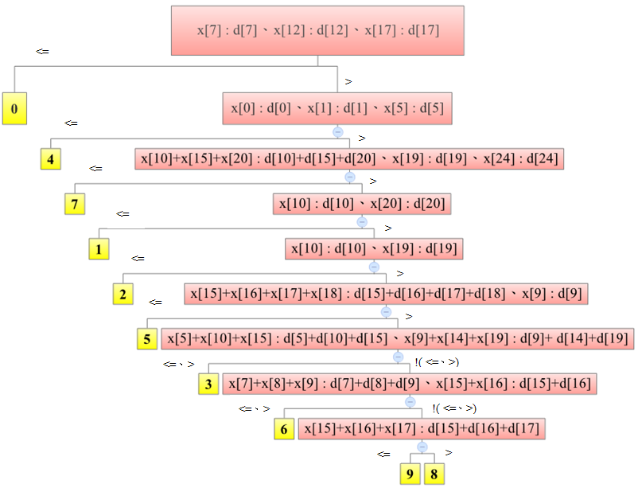
圖6. 決策樹狀圖。在上圖6，x[0~24]之x表示發票辨識數字中，某數字；[0~24]表示某數字有5x5區域之比重值(即x[2] = 16的白點數 / 5x5 = 0.64)，d[0~24]表示程式中數字辨識之預設值。

- 范欽雄，陳昱盛， “一個用於歪斜復原文件影像的無特徵 點接圖法”， Journal of Technology, Vol. 21, No. 4, pp. 405-414 (2006)。
- Chang, S.-L., L.-S. Chen, Y.-C. Chung, and S.-W. Chen, "Automatic license plate recognition," IEEE Trans. Intelligent Transportation Systems, vol.5, no.1, pp.42-53, Mar. 2004.
- Comelli, P., P. Ferragina, M. N. Granieri, and F. Stabile, "Optical recognition of motor vehicle license plates," IEEE Trans. Vehicular Technology. vol.44, no.4, pp.790-799, Nov. 1995.
- Lee, E. R., P. K. Kim, and H. J. Kim, "Automatic recognition of a car license plate using color image processing," in Proc. IEEE Int.Conf. Image Processing, Austin, TX, Nov.13-16, 1994, pp.301-305.
- Suryanarayana, P. V., S. K. Mitra, A. Baneree, and A. K. Roy, "A morpology based approach for car license plate extraction," in Proc. IEEE India Conf. (INDICON), Chennai, India, Dec.11-13, 2005, pp.24-27.
- Shi, X., W. Zhao, and Y. Shen, “Automatic license plate recognition system based on color image processing,” Computational Science and ITS Applications (ICCSA), vol.3483, pp.1159-1168, 2005.
- Niblack, W., An introduction to Digital Image Processing, Prentice-Hall, Englewood Cliffs, NJ, 1986, pp.115-116.
- Zhang, Y. and C. Zhang, “A new algorithm for character segmentation of license plate,” in Proc. Int. Conf, on Intelligent Vehicles Symp., Beijing, China, Jun.9-11, 2003, pp.106-109.
- Kwasnicda, H. and B. Wawrzyniak, License Plate Localization and Recognition in Camera Pictures, Ph.D. dissertation, Faculty Division of Computer Science, Wroclaw Univ. of Technology, Wrocław, Poland, 2002.
- Sauvola, J. and M. Pietikainen, “Adaptive Document Image Binarization,“ Pattern Recognition, vol.33, pp.225-236, 2000.
- Bernsen, J., “Dynamic thresholding of grey-level images,” in Proc. 18th Int. Conf. Pattern Recognition, Paris, 1986, pp.1251-1255.
- 林正堅，黃琇靖，“A novel binarization approach for license plate,” 2007.01.

